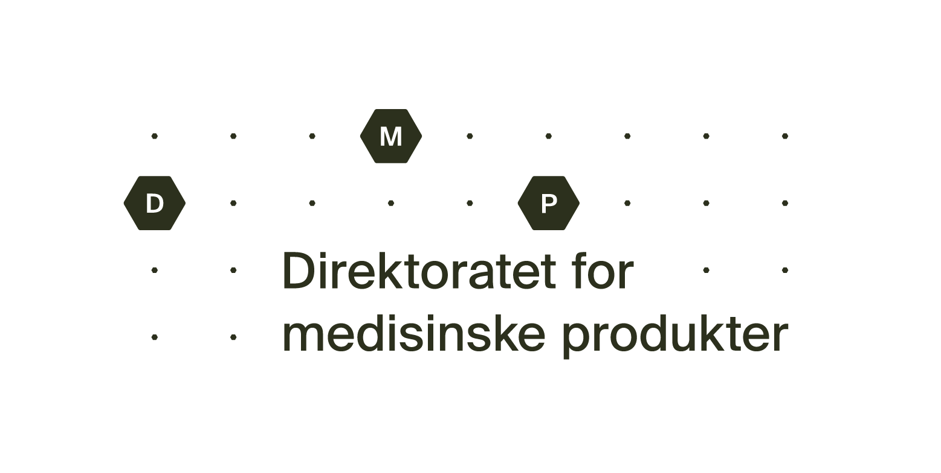
Rekvisisjon av legemiddel til
klinisk utprøving på dyr

Utfylt skjema legges ved melding om klinisk utprøvning.
Bruk ekstra ark om nødvendig.
Opplysninger om legemidlet
Navn/kode og legemiddelform: | Utprøvningspreparat  Kontrollpreparat
Virkestoff(er) og styrke: | Total mengde som rekvireres for utprøvningen:
Produsent av utprøvningspreparat: | Produksjonsland:

Opplysninger om den kliniske utprøvingen
Tittel/kode for den kliniske utprøvningen:

Dyreart: | Dyr som får preparatet skal benyttes til matproduksjon under eller etter studien  Ja Nei

Rekvirent (veterinær/fiskehelsebiolog med autorisasjon i Norge)
Navn: | ID-nr:
Adresse: | Telefonnummer:
Dato og underskrift

Sponsor
Navn:
Adresse:

Dato og underskrift

Ved underskrift på rekvisisjonsskjemaet bekrefter sponsor og rekvirent at legemidlet kun skal benyttes i samsvar med den spesifikke melding om klinisk utprøvning som det henvises til.

Fylles ut av Direktoratet for medisinske produkter
DMPs ref. | Legemiddelrekvisisjonen  er innvilget  Se vedlagte brev | Dato: | Etter fullmakt
Eventuelle Kommentarer:

